**МБОУ ДО «ЦДЮТ» Симферопольского района**

**ТО «Клио», кружок «Молодой ученый»**

**Дата:** 07.11.2020 г.

**Возраст/год обучения:** 12-16 лет, 2 год обучения

Сенина Виктория Викторовна

**Тема:** Ведущие специалисты источниковедения

Цель: сформировать систему знаний в области источниковедения, дополнив ее кластером знаний о ведущих специалистах данной области.

**Методы:** эвристика, анализ, компаративистика**,** критический анализ.

**Тип занятия:** освоение новых знаний

Оборудование: МК,презентация, карта Крыма (раздаточный материал), портреты.

**Основные понятия**: специалист, критик, источниковед, архивное дело, архив.

Ход занятия

1. Организационный момент
2. Постановка цели и задач
3. Новый материал
4. Перерыв
5. Закрепление. Мотивационная установка

*Закрепление материала предыдущего занятия*: что такое источниковедение, и каковы его методы и принципы? С чего начинать критику источника? Как классифицировать источники?

Специалист - квалификация, приобретаемая студентом после освоения специальной программы обучения. В конкретных специальностях имеет собственное название.

Критик - человек, сферой деятельности которого является критика, то есть анализ, оценка и суждение о явлениях какой-либо из областей человеческой деятельности, обычно в сфере культуры.

Источникове́дение — вспомогательная наука об исторических источниках как историко-культурных явлениях. Как особая научная дисциплина источниковедение оформилось в XIX в.

Архи́в — 1 учреждение или структурное подразделение организации, осуществляющее хранение, комплектование, учёт и использование архивных документов; 2 собрание письменных памятников, относящихся к деятельности какого-нибудь учреждения или лица.

**Сигизмунд Натанович Валк** — советский историк, археограф, архивист, библиограф.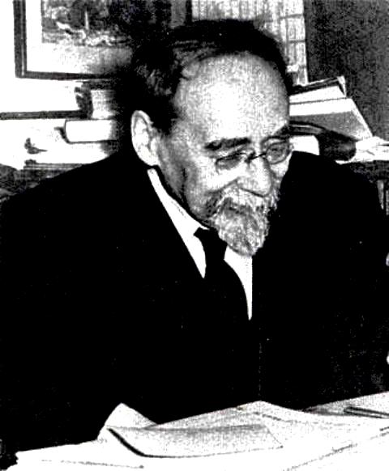

В 1930-е гг. [С. Н. Валком](https://ru.wikipedia.org/wiki/%D0%92%D0%B0%D0%BB%D0%BA,_%D0%A1%D0%B8%D0%B3%D0%B8%D0%B7%D0%BC%D1%83%D0%BD%D0%B4_%D0%9D%D0%B0%D1%82%D0%B0%D0%BD%D0%BE%D0%B2%D0%B8%D1%87) (1887—1975) в «Большой советской энциклопедии» было сформулировано понятие о предмете — общее учение о документе. Валк впервые употребил термин «общее источниковедение» и отметил отличие его от других дисциплин через понятие предмета изучения.

В 1960-е гг. одним из важных вопросов множественных теоретических дискуссий вновь стал вопрос об определении предмета источниковедения.

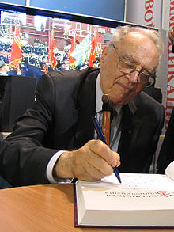 **Сигурт Оттович Шмидт**— советский и российский историк и краевед, академик РАО.

[С. О. Шмидт](https://ru.wikipedia.org/wiki/%D0%A8%D0%BC%D0%B8%D0%B4%D1%82,_%D0%A1%D0%B8%D0%B3%D1%83%D1%80%D0%B4_%D0%9E%D1%82%D1%82%D0%BE%D0%B2%D0%B8%D1%87) (1922—2013) сформулировал дефиницию предмета — это теория и практика изучения исторических источников. Таким образом, источниковедение не только разрабатывает методы и приемы, но и ведет практическую работу по их изучению (то есть вовлекает их в научную практику).



**О́льга Миха́йловна Медуше́вская** — советский и российский [историк](https://ru.wikipedia.org/wiki/%D0%98%D1%81%D1%82%D0%BE%D1%80%D0%B8%D1%8F), [источниковед](https://ru.wikipedia.org/wiki/%D0%98%D1%81%D1%82%D0%BE%D1%87%D0%BD%D0%B8%D0%BA%D0%BE%D0%B2%D0%B5%D0%B4%D0%B5%D0%BD%D0%B8%D0%B5" \o "Источниковедение) и [теоретик науки](https://ru.wikipedia.org/wiki/%D0%A2%D0%B5%D0%BE%D1%80%D0%B8%D1%8F_%D0%BD%D0%B0%D1%83%D0%BA%D0%B8). Доктор исторических наук, [профессор](https://ru.wikipedia.org/wiki/%D0%9F%D1%80%D0%BE%D1%84%D0%B5%D1%81%D1%81%D0%BE%D1%80). Новейшим взглядом на источниковедение является предложение [О. М. Медушевской](https://ru.wikipedia.org/wiki/%D0%9C%D0%B5%D0%B4%D1%83%D1%88%D0%B5%D0%B2%D1%81%D0%BA%D0%B0%D1%8F,_%D0%9E%D0%BB%D1%8C%D0%B3%D0%B0_%D0%9C%D0%B8%D1%85%D0%B0%D0%B9%D0%BB%D0%BE%D0%B2%D0%BD%D0%B0) рассматривать предмет источниковедения в рамках концепции когнитивной истории. Основа теории — синтез теории информации и теории классического источниковедения.

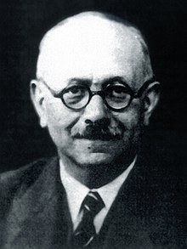

**Марк Блок** — французский историк. Вместе с Люсьеном Февром основал журнал «Анналы»

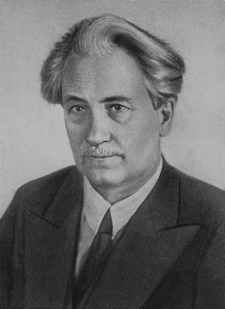Начало расширительной трактовки понятия «исторический источник» во французской историографии было положено трудами Люсьена Февра и Марка Блока. Историю они рассматривали как «интегральную», «тотальную», «комплексную» науку, охватывающую социальные, психологические, моральные, религиозные, эстетические, политические, экономические и культурные аспекты жизни человека в прошлом и настоящем. Исторический источник ученые связывали со «следами» всякой человеческой деятельности и рассматривали как объективную основу познания прошлого.

В 1930-е гг. новым этапом в осмыслении понятия становятся лекции **Б. Д. Грекова** по русской истории. Историк говорит, что «исторический источник в широком понимании термина — это буквально все, откуда мы можем почерпнуть сведения об интересующем нас предмете, то есть все, что служит средством исторического познания, будь то письменный документ, предание или вещественный памятник».

